Подборка консультаций для родителей «Здравствуй, лето!»
ст. воспитатель Буракова И.М.
Лето справедливо считают наиболее благоприятным временем для укрепления здоровья и физического развития детей. Обилие тепла и света, огромный выбор свежих овощей, фруктов, ягод, возможность носить облегченную одежду и обувь, проводить большую часть свободного времени на воздухе, в природных условиях — все это (и многое другое) дарит нам летняя пора. Вместе с тем, проведет ли ребенок лето с пользой для своего здоровья и развития, во многом зависит от его родителей.

Поэтому стоит вспомнить некоторые рекомендации для летнего периода:
- уделяйте больше внимания закаливанию детей в процессе повседневной жизни;
- регулярно проводите закаливающие процедуры, разрешайте детям ходить босиком: это не только способствует закаливанию организма, но и предупреждает развитие плоскостопия;
- рекомендуемая одежда детей летом в тёплые дни — трусики из хлопчатобумажной ткани или трикотажные. Когда дети бывают на солнце, они должны надеть белые лёгкие панамки. Закалённые дети могут быть в трусиках даже рано утром или после заката солнца;
- максимально используйте возможность пребывания вашего малыша на свежем воздухе;
- старайтесь не нарушать привычный режим жизни ребенка;
- больше внимания уделяйте физическим упражнениям, подвижным играм. Для этого дома желательно иметь: мячи, кегли, скакалки, бадминтон, кольцеброс и т.п.;
- помните: «Солнце, воздух и вода - наши лучшие друзья!»
В жаркий день одевайте малышей в лёгкую, не стесняющую движений, светлую одежду, из ткани, хорошо пропускающей воздух, влагу, тепло. Девочку - в свободное платьице, мальчика в - рубашку прямого покроя, шорты. Проверьте, не слишком ли тугая на них резинка, лучше продёрнуть её сзади. Чем больше будет открыто тело ребёнка, тем лучше.
За городом, в парке малышу достаточно трусиков. Обувь тоже нужна лёгкая и светлая, но обязательно с задником и плоским каблуком.
Лакированная обувь не для жаркого дня, она не пропускает воздух, нога в ней потеет. Панамка нужна ребёнку только на солнце, в тени пусть голова остаётся непокрытой.
Залог здоровья
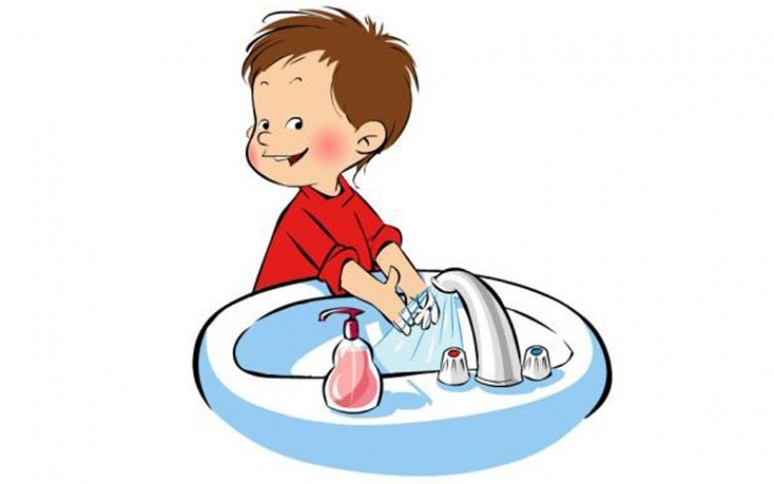
Тщательный уход за детьми летом - основная задача охраны их от заболеваний. Загрязнение кожи приводит к закупорке пор, через которые выделяются продукты распада, вредные для организма.
Кроме того, вместе с пылью и грязью через кожу проникают в организм микробы, вызывающие различные заболевания. Прежде всего, следует следить за чистотой рук, так как ребёнок может грязными руками прикасаться к пище, занести на продукты возбудителей острых кишечных заболеваний. Нужно приучить детей мыть руки после туалета и перед едой, тщательно намыливать, тереть и смывать мыльную пену, предметы ухода за ребёнком следует промывать после каждого использования с последующим кипячением, молоко и воду для питья обязательно кипятить, овощи и фрукты промывать сначала холодной водой, затем обдать кипятком.
Солнечные ванны
Как только пригреет солнце, каждый стремится подставить своё лицо его ласковым лучам, чтобы поскорее загореть.
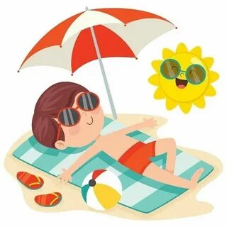
Ультрафиолетовое облучение улучшает состав крови, разумная «солнечная закалка» повышает сопротивляемость организма к различным заболеваниям, оказывает тонизирующее и укрепляющее свойства. Солнечные ванны принимаются на открытой местности. При этом на организм воздействует суммарный поток солнечной радиации прямых и рассеянных лучей солнца.

Воздушные ванны

Воздушные ванны принимают в местах, защищенных от прямых лучей солнца зеленью деревьев, экранами из фанеры и ткани. Воздушные ванны для детей особенно эффективны, если они проводятся не в покое, а в движении. Для них выбирается ровная площадка, защищенная от ветра. Начинать ванны можно тогда, когда установится теплая, безветренная погода с температурой воздуха не ниже 18-20 градусов. Одежда детей облегчается постепенно и по мере их привыкания может быть доведена до одних трусиков. Продолжительность воздушной ванны для детей 3 - 5 лет: от 5 до 10 минут. В зависимости от температуры наружного воздуха и от силы ветра во время воздушной ванны дети выполняют упражнения большей или меньшей подвижности. Ночью окно в комнате, где спит ребенок, окно нужно оставлять открытым всегда.
Закаливание водой
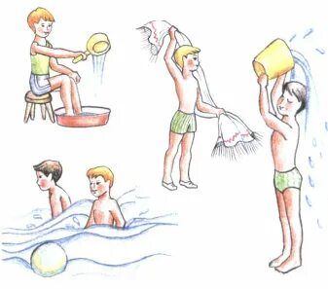
Закаливание водой летом можно проводить в самых разнообразных условиях. Преимущество его перед другими средствами закаливания заключается в том, что оно легко дозируется. Водная процедура, кроме общеоздоровительного влияния на детский организм, имеет также гигиеническое значение. Водная закаливающая процедура проводится с обязательным измерением температуры воды термометром. Температура воды для младших детей вначале +36 градусов. Через каждые три дня температура воды снижается на один градус и доводится постепенно до +18 градусов. После обливания дети досуха растираются полотенцем и одеваются. Купание в реке, озере доставляет детям удовольствие, способствует всестороннему развитию их организма и формированию таких черт личности, как смелость и выдержка.

Начинать купание можно проводить при температуре воды не ниже +22 градусов и температуре воздуха +24-26 градусов. Продолжительность купания - до 5 минут. Чтобы купание оказало наиболее благоприятное воздействие, рекомендуется выполнять в воде разные движения. После купания ребёнка нужно вытереть полотенцем и одеть.

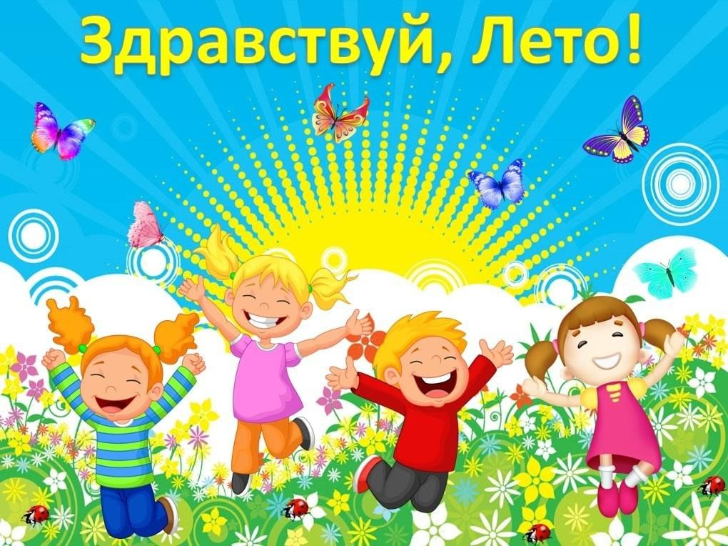

Консультация «Лето в городе: чем занять ребенка?»
Наступило лето, а вместе с ним и мучительный для родителей вопрос: чем занять ребенка, если нет возможности уехать на дачу или к бабушке в деревню?
Каникулы в городе можно сделать интересными и увлекательными, если искать вдохновение в новых направлениях. Забудьте о том, что летом пыльно и душно, и подумайте, какие возможности открываются перед вами и ребенком.
Творческие мастерские и лагеря дневного пребывания
Самый фундаментальный вариант — это городской детский лагерь дневного пребывания. Он дает большой простор для физического развития, творчества и, конечно, развлечений. Педагоги-вожатые организовывают досуг для детей так, чтобы они поменьше сидели на месте и активно изучали интересные места в родном городе — дельфинарии, театры, новые детские выставки и т. д.
Покорение новых спортивных вершин
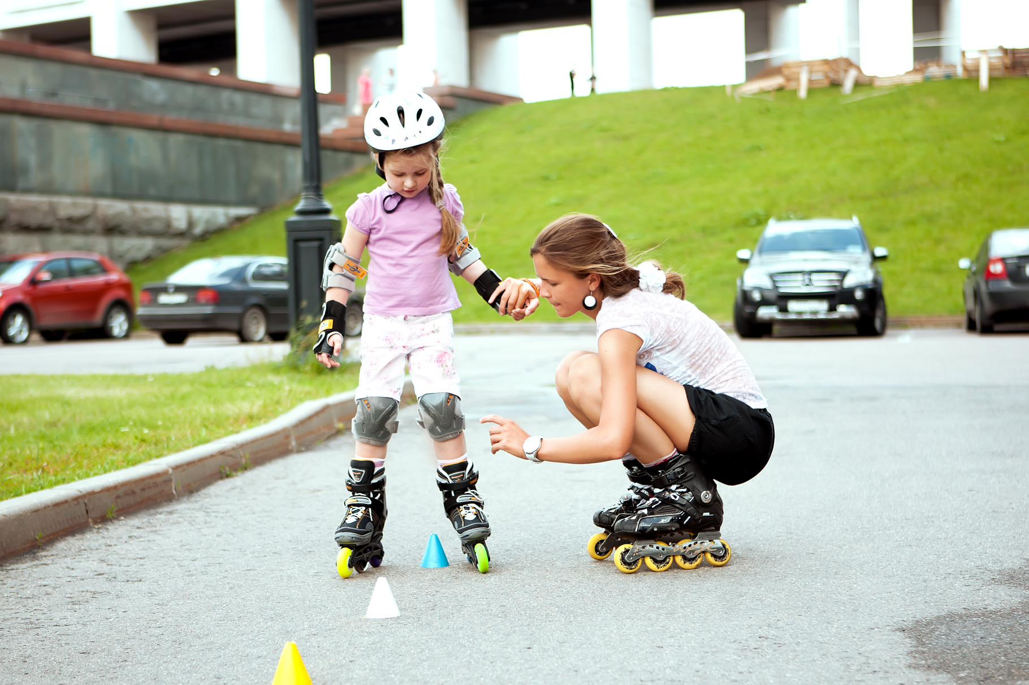
Лето — идеальная пора для того, чтобы начать учиться новому. Малыш получит свежие навыки и впечатления, а заодно укрепит свое здоровье, если вы выберете новый для него спорт и начнете осваивать его вместе. Ребенок ни разу в жизни не учился кататься на роликовых коньках? Самое время это сделать! Разумеется, одним днем учеба не обойдется. Зато у вас впереди еще много дней для закрепляющих тренировок.

Отдых у воды
Даже если вы все лето вынужденно проводите в городе, малыша совсем необязательно лишать приятных ассоциаций каникул с плеском волн. Вместо надоевшего парка старайтесь проводить выходные у небольших водоемов, которые есть хотя бы в пригородах. Там можно не только плавать, но и загорать, устраивать все те же пикники, играть в пляжный волейбол или бадминтон.
Разовой альтернативой посиделкам на берегу может стать прогулка на теплоходе, а также поход в городской открытый бассейн — благо, число таких мест тоже повсеместно увеличивается с каждым годом.
Фотоотчет
Как сделать момент незабываемым? Конечно, запечатлеть его на фотографии. Подайте ребенку идею повсюду брать с собой фотоаппарат (мобильный телефон с камерой) и фотографировать интересные события в течение дня, а результат вклеивать в «летний дневник». Если ребенок совсем мал, фотографируйте за него, но потом составляйте бумажный дневник вместе.
Представления под открытым небом
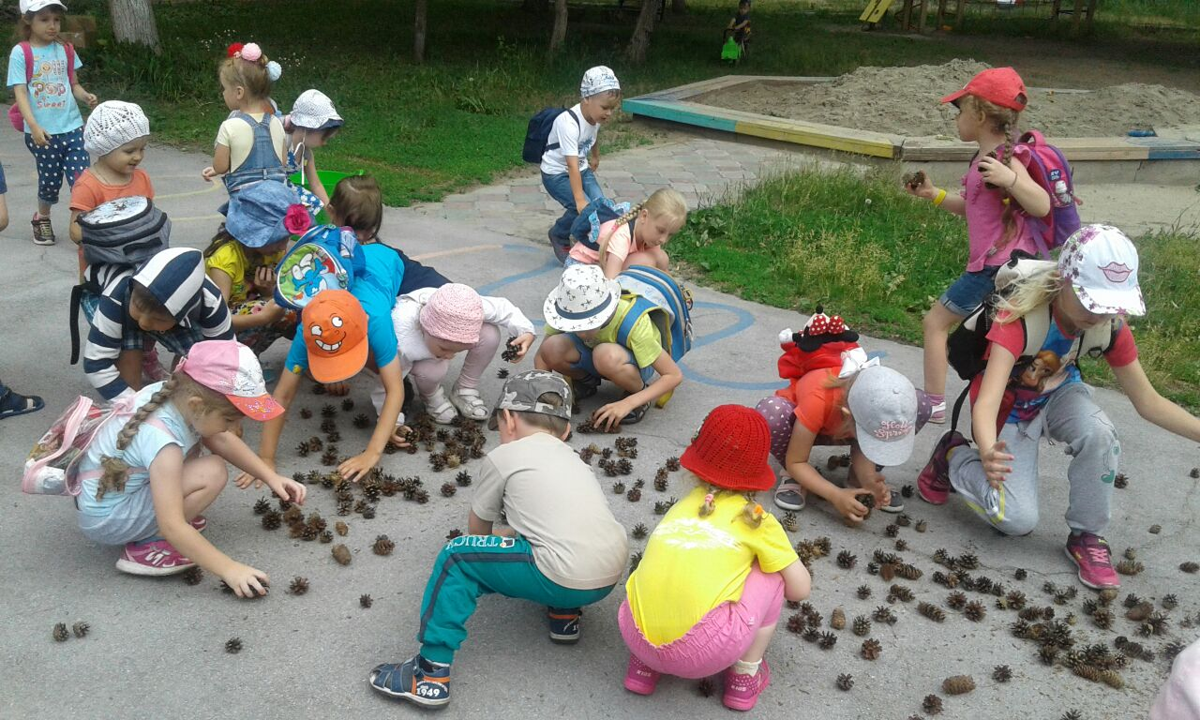
Выбирая, куда бы сводить ребенка, обратите внимание на представления под открытым небом. Ведь наслаждаться ими в полной мере можно только летом. Это могут быть различные концерты, уроки танцев или йоги в парке и даже театральные выступления! В хорошую погоду они проходят каждый день, и у вас не будет недостатка в выборе. Ребенку станет интересно уже хотя бы потому, что это относительно новое для него развлечение, где есть и дети и взрослые. В конце концов, такое времяпрепровождение просто расширяет кругозор и пополняет копилку летних впечатлений.
Звездная ночь
Хорошо, если у вас рядом с домом есть парк или поляна, на которую удобно прийти вечером с пледом и как следует рассмотреть все созвездия Идеальное время — август, когда раньше темнеет и часто падают звезды. Такое развлечение не займет все лето, но сделает его для ребенка ярче и познавательнее.

Консультация «Как организовать летний отдых с ребенком»

Лето – особенный период в жизни ребенка, широко открывающий дверь в мир природы, дающий малышу, при поддержке воспитывающих взрослых, уникальную возможность познания, новых открытий, созидания, общения. Лета, известного нам как время отпусков, ждут и дети и взрослые. Взрослые имеют большой опыт летнего отдыха в городе и на даче, на берегу реки или моря. Маленькие дети, напротив, такого опыта не имеют и ждут повторения прошлого или новых идей от взрослых: воспитателя в детском саду, родителей в семье.
Дошкольникам радостно отдыхать как на юге, где есть море и можно загорать, купаться, играть с водой, так и на даче или в деревне с родителями или бабушкой и дедушкой. Как бы ребенок не проводил каникулы, он воспринимает это как лучший способ отдохнуть. Дети обладают достаточной фантазией, чтобы найти себе занятие и не скучать.
Выбирая для ребенка место для летнего отдыха, следует учитывать особенности его здоровья, нервной системы. Отправляясь к южному морю, особенно на короткий период, родителям надо помнить, что такая поездка требует большой перестройки детского организма. Детям с ослабленным здоровьем на юге лучше отдыхать и лечиться в специализированных санаториях, где они проходят акклиматизацию и лечение под наблюдением врачей. Пребывание в горах, особенно в местах, где растут сосны, благотворно влияет на сосудистую и нервную систему. Но подвижным, эмоциональным детям в сосновых лесах и в горной местности отдыхать и лечиться не рекомендуется, так как эти природные условия приводят к чрезмерному возбуждению их нервной системы. Неорганизованный отдых (т.е. не в санаториях и здравницах) на юге, у моря, как правило, требует больших усилий родителей по выполнению режима и правил питания. Иначе, могут быть неприятные последствия – солнечные ожоги, ухудшения сна, аппетита и, наконец, солнечные и тепловые удары. Следует помнить и о том, что после возвращения домой снова требуется акклиматизация, которая не у всех детей проходит легко.
Ребенку раннего и дошкольного возраста лучше отдыхать в привычном климате – на природе в загородной местности, т.е. на даче. А там – солнышко ярче, трава зеленее, воздух чище, чем в городе. Малыш сможет порезвиться в саду, поесть свежих овощей, ягод, фруктов.
Лето в средней полосе России прекрасно, хотя оно короче, чем нам бы хотелось. Так что его надо использовать с максимальной пользой для здоровья ребенка, чтобы он вернулся в город окрепшим, закаленным, загорелым и веселым.
Ну, а если нет возможности вывезти ребенка из города, можно с пользой провести летние выходные дни. Можно пойти на речку, отправиться в луг за ягодами или совершить семейный поход в лес. Очень полезно для ребенка совершать недлительные прогулки в парк или сквер. При этом не забывать, что одежда ребенка и взрослых должна быть легкой, проветриваемой, косынка (панама) удобной, обувь по размеру. По ходу прогулки наблюдайте за окружающим. Рассматривая деревья, кусты, обращайте внимание на стволы, ветви, листья. Тонкий ствол дерева (березы, клена, рябины) можно обхватить руками одному, толстый ствол дуба можно обхватить, если всей семьей взяться за руки.
Вы получите приятные впечатления, организовав совместную подвижную игру «Раз, два, три – к дереву беги» (каждый раз ведущий называет дерево, которое следует быстро определить и добежать до него).
Обратите внимание на кору деревьев. Рассмотрите кору на березе. С южной стороны ее кора гладкая; с северной – грубая, с трещинами, наростами. Знание этих особенностей помогает человеку ориентироваться в лесу.
Под деревьями можно найти желуди, шишки, которые пригодятся для создания интересных поделок. Вместе с ребенком полюбуйтесь цветами, прислушайтесь к звукам, которые издают насекомые, наслаждайтесь пением птиц. Встретив на прогулке ручеек, остановитесь, послушайте, как журчит вода, спойте вместе с ребенком песенку воды. Бросьте в воду лист дерева, понаблюдайте за его движением по течению. Объясните ребенку, что растения очищают воздух.

Дома предложите ребенку зарисовать свои впечатления от прогулки. Из собранных природных материалов смастерите поделки, которыми можно украсить дом или принести их в детский сад.
Гуляя с ребенком, напоминайте им правила поведения в природе и сами неукоснительно выполняйте их. А эти правила очень просты:

- не разбрасывайте фантики, бутылки и другой мусор;

- не рвите и не разрешайте детям бесцельно рвать цветы, лекарственные и другие растения, ломать ветки деревьев;

- не ловите и не позволяйте детям ловить и убивать бабочек, кузнечиков, стрекоз, шмелей, пчел и других насекомых;

- ягоды, орехи собирайте так, чтобы не повредить веточки;

- не позволяйте детям разорять муравейники и птичьи гнезда.

Лето – не только время путешествий, но и наиболее благоприятная пора для отдыха, закаливания и оздоровления детей. Поэтому очень важно, чтобы родители с наибольшей пользой распорядились этим драгоценным временем.
Летом дети максимальное время должны проводить на воздухе. А родители обязаны помнить, что солнце хорошо, но в меру! Самая большая опасность – перегрев организма, солнечные ожоги, солнечный удар, поскольку маленький ребёнок обладает менее совершенной терморегуляцией и кожа его очень нежна. Чем меньше возраст ребёнка, тем он чувствительнее к действию жары и солнечных лучей. Загорать ребёнку следует не под прямыми солнечными лучами, а в тени, лучше во время игр и в движении.
Прекрасное закаливающее средство – купание. Место для купания должно быть неглубоким, ровным, с медленным течением. Прежде чем дать ребёнку возможность самостоятельно войти в воду, необходимо убедиться в том, что в данном месте нет ям, глубокой тины, коряг, острых камней. Не допускайте переохлаждения ребенка при купании. В воде вместе с ребёнком обязательно должен находиться взрослый.

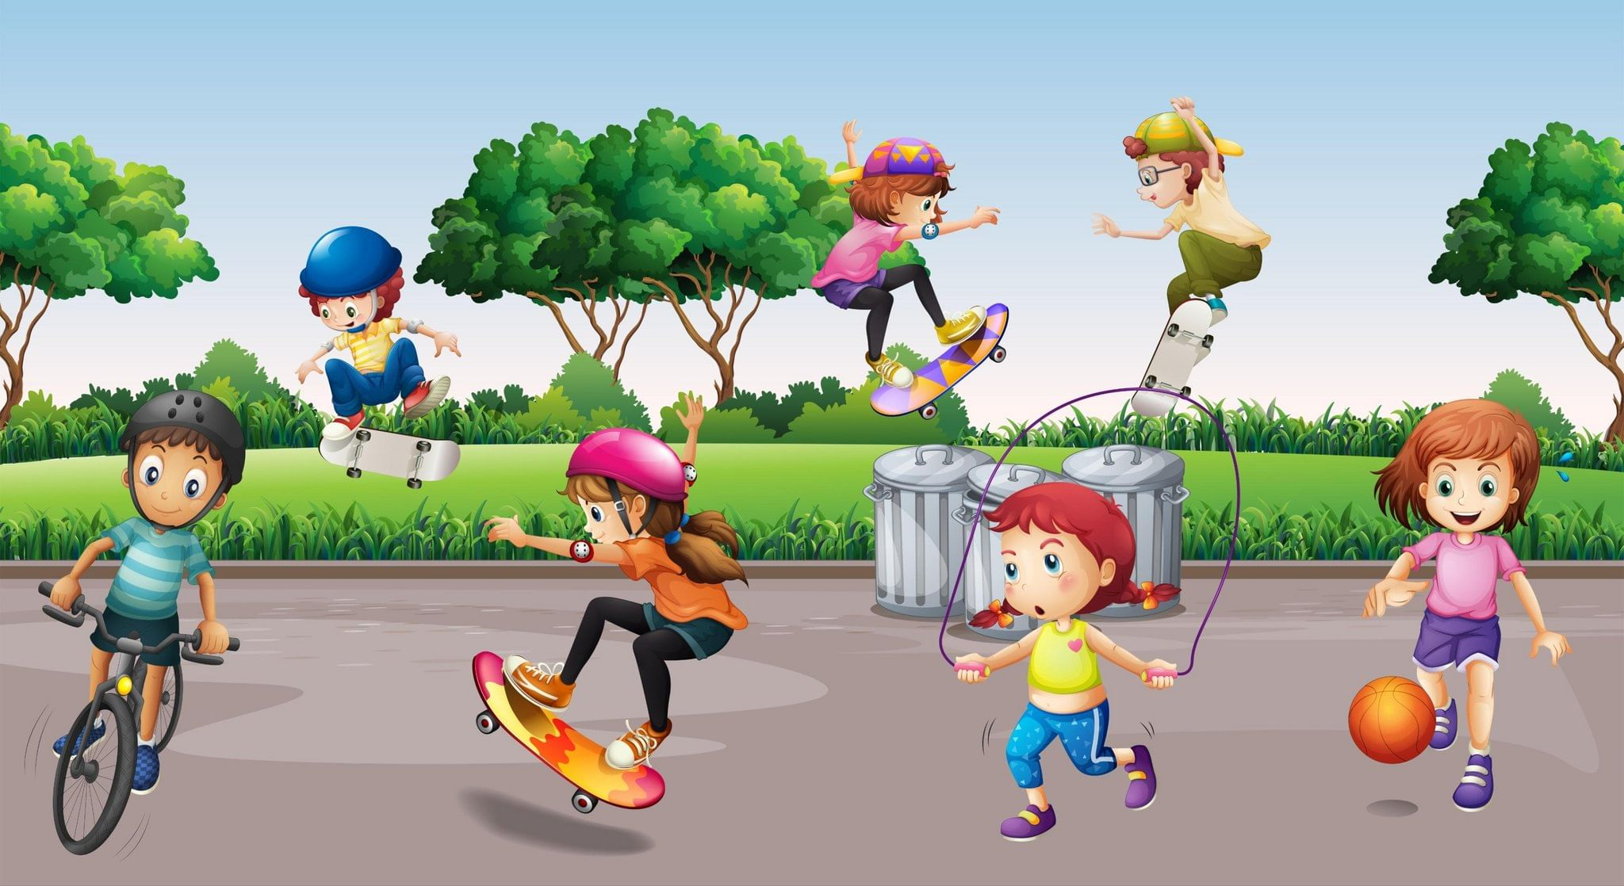

Консультация «Питание ребенка летом»

Летом процессы роста у детей протекают наиболее интенсивно, в связи с чем повышается потребность в белке - основном пластическом материале. Кроме того, в жаркие дни организм ребенка теряет с потом значительное количество минеральных веществ и витаминов. Для покрытия этих дополнительных затрат требуется увеличение калорийности и пищевой ценности рациона. С другой стороны, в жаркие дни у детей нередко ухудшается аппетит.
Как организовать питание ребенка в летнее время?
Во-первых, калорийность питания должна быть увеличена примерно на 10-15%. С этой целью в рационе ребенка следует увеличить количество молока и молочных продуктов, в основном за счет кисломолочных напитков и творога как источников наиболее полноценного белка. В рацион необходимо включать первые овощи: редис, раннюю капусту, репу, морковь, свеклу, свекольную ботву, свежие огурцы, позднее - помидоры, молодой картофель, а также различную свежую зелень (укроп, петрушку, кинзу, салат, зеленый лук, чеснок, ревень, щавель, крапиву и др.).
Во-вторых, необходима рациональная организация режима питания ребенка. В жаркие летние месяцы режим питания рекомендуется изменить таким образом, чтобы обед и полдник поменялись местами. В особенно жаркое полуденное время, когда аппетит у ребенка резко снижен, ему следует предлагать легкое питание, состоящее в основном из кисломолочного напитка, булочки или хлеба и фруктов. После дневного сна отдохнувший и проголодавшийся дошкольник с удовольствием съест весь обед, состоящий из калорийных, богатых белком блюд.
Повышение суточной калорийности питания ребенка может быть достигнуто за счет увеличения пищевой ценности завтрака. В него рекомендуется включать богатое белком блюдо (мясное, рыбное, творожное, яичное).
В летнее время, кроме общепринятых четырех приемов пищи, ребенку можно предложить пятое питание в виде стакана кефира или молока перед сном. Это особенно рационально в том случае, когда ужин дается в более ранние сроки, а время укладывания ребенка на ночной сон несколько отодвигается из-за большой продолжительности светового дня.
В-третьих, необходимо обращать внимание на соблюдение питьевого режима. В жаркие дни значительно повышается потребность организма в жидкости, поэтому следует всегда иметь запас свежей кипяченой воды, отвара шиповника, несладкого компота или сока.
Употребление сырых соков - еще один шаг к здоровью. Это источник витаминов, минеральных солей и многочисленных полезных микроэлементов. Во многих соках с мякотью (нектарах) много пектина, а он, как известно, обладает способностью связывать продукты гниения и брожения в кишечнике и выводить их из организма.

Уважаемые родители, запомните!
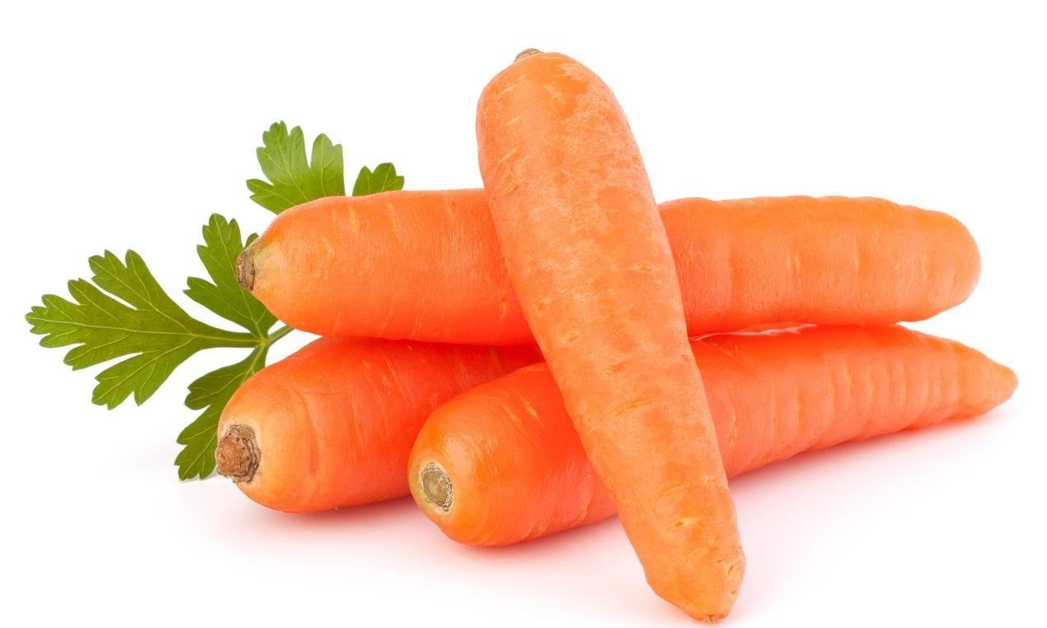
Морковный сок способствует нормализации обмена веществ, улучшая процессы кроветворения и транспорта кислорода, стимулирует физическое и умственное развитие.
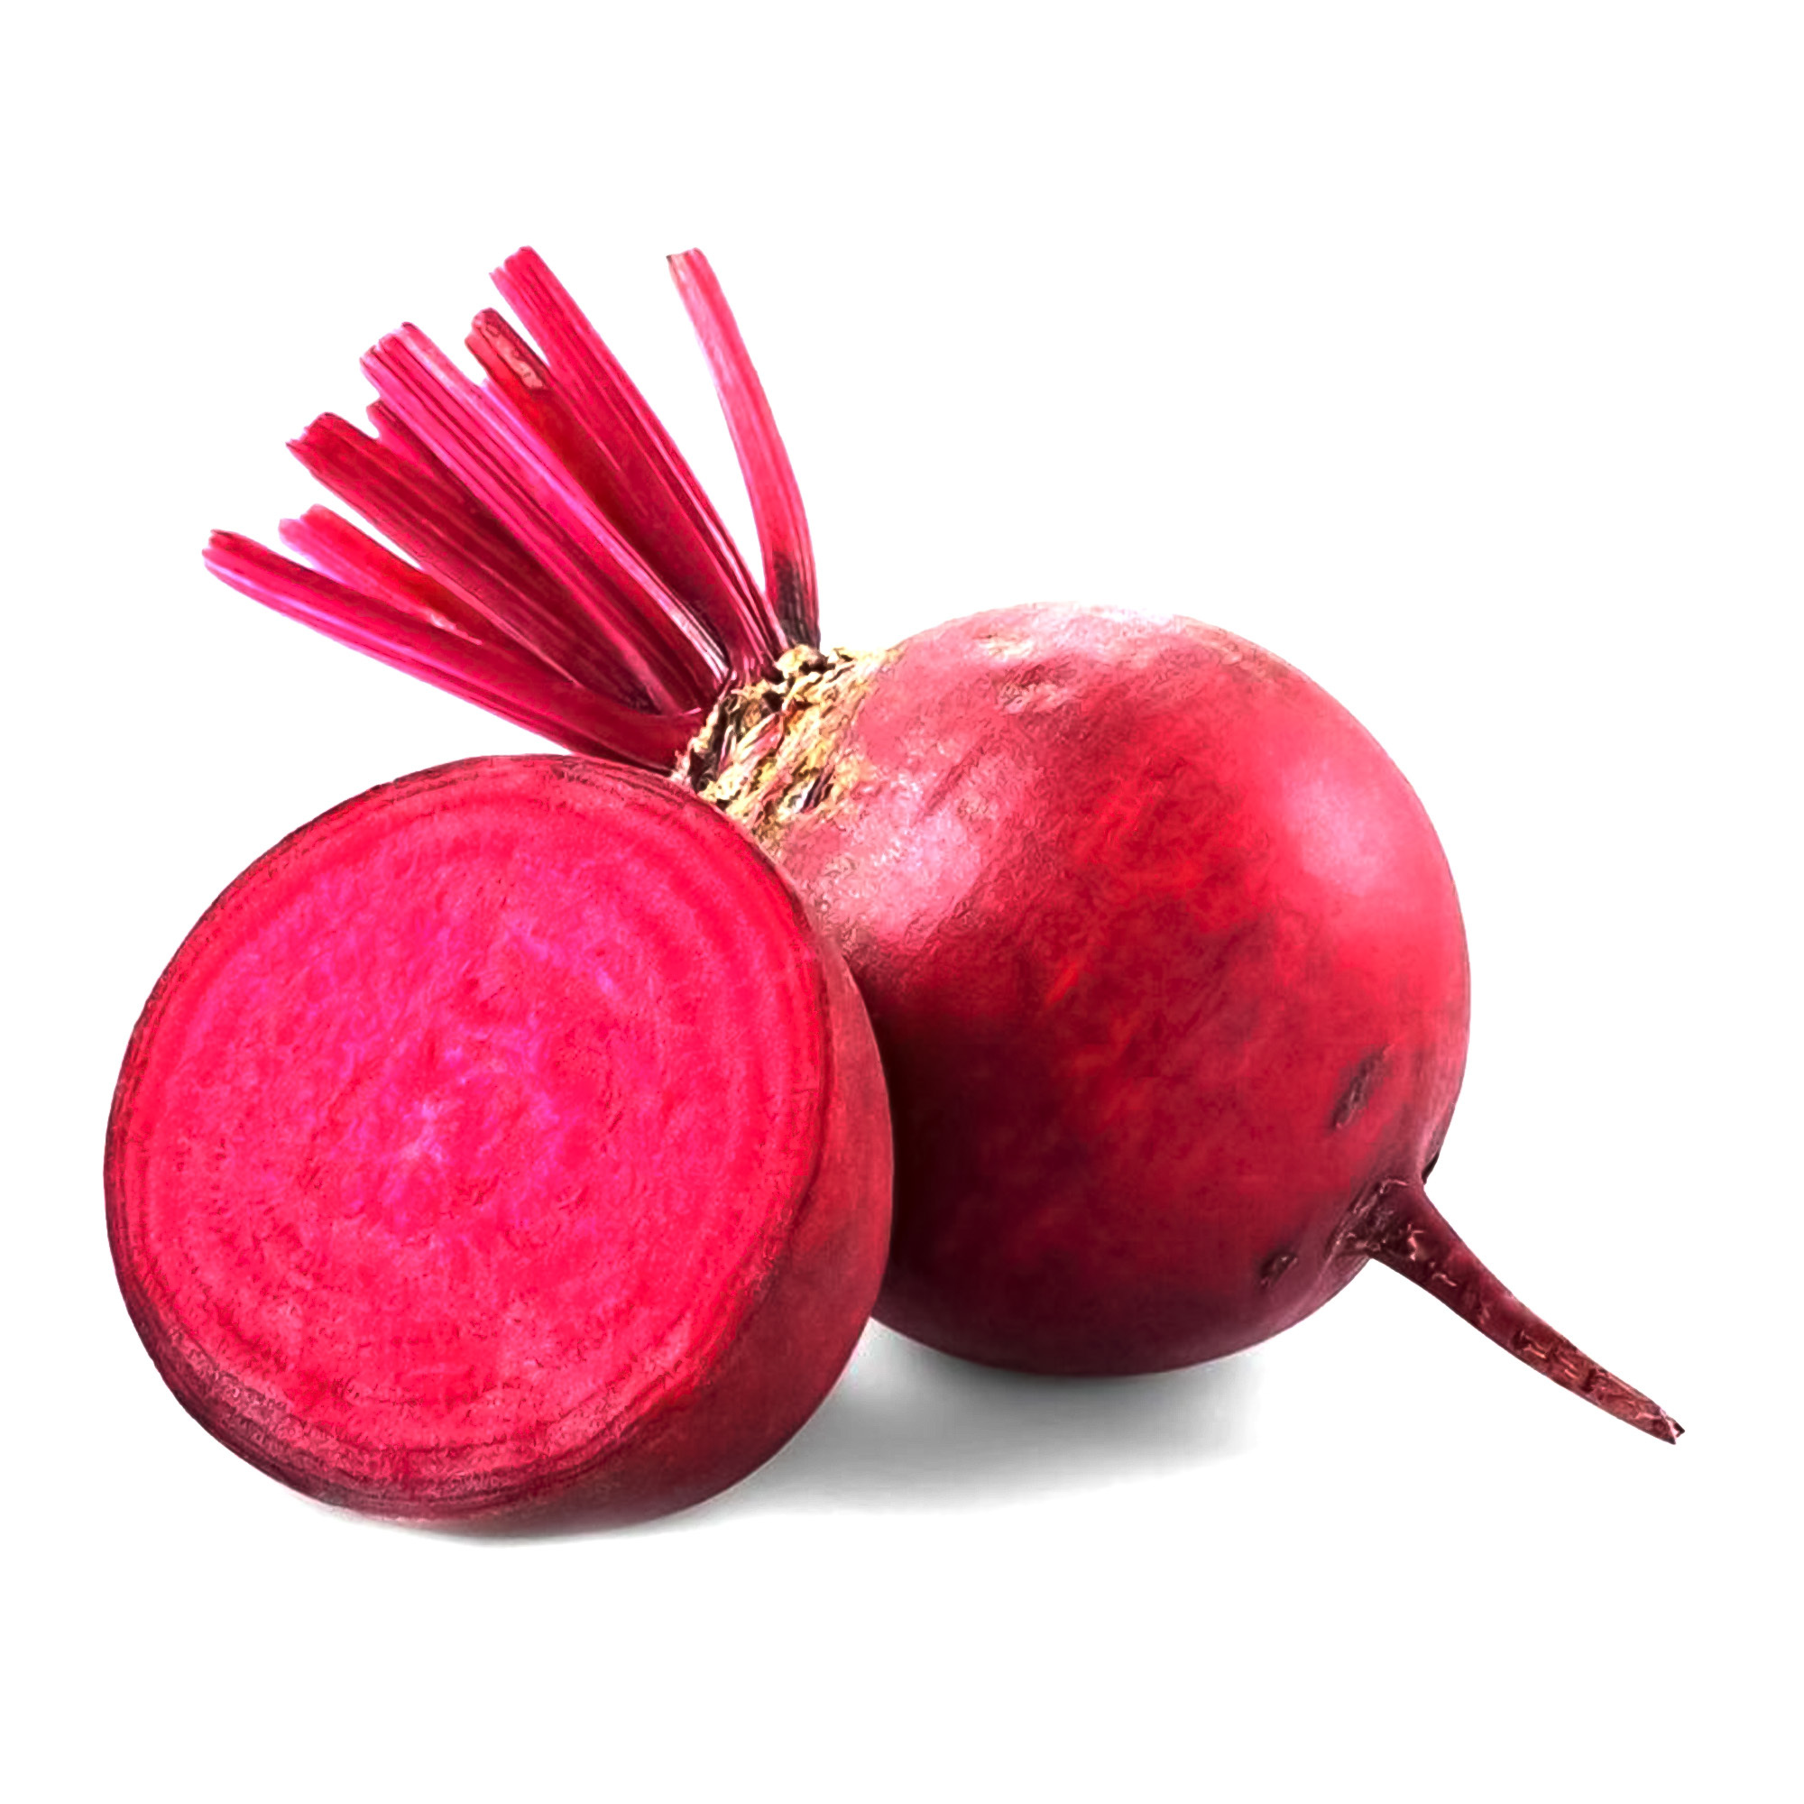
Свекольный сок нормализует нервно-мышечное возбуждение при стрессах, расширяет кровеносные сосуды.
Томатный сок нормализует работу желудка и кишечника, улучшает деятельность сердца, содержит много витамина С.
Банановый сок содержит много витамина С.
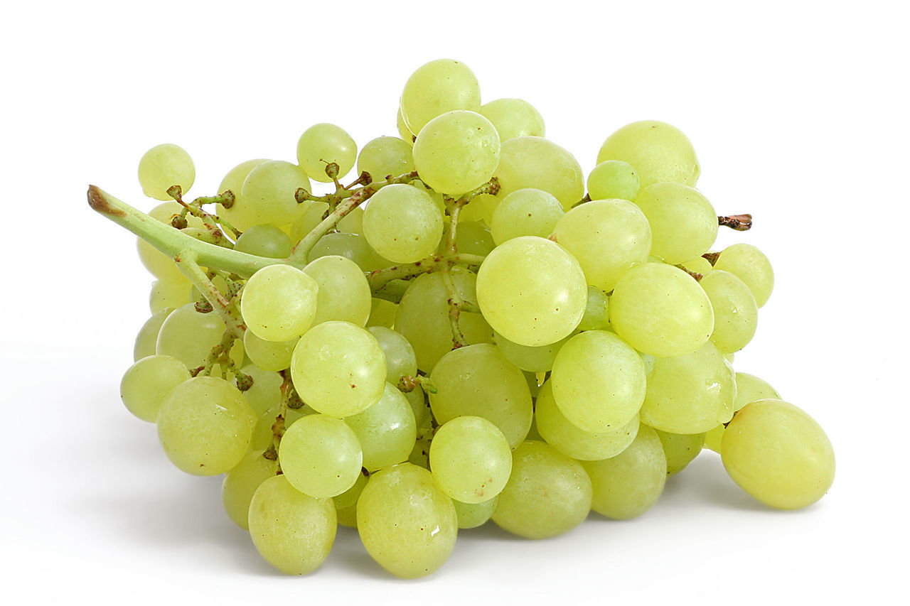
Яблочный сок укрепляет сердечно-сосудистую систему, нормализует обмен веществ, улучшает кроветворение.
Виноградный сок обладает тонизирующим, бактерицидным, мочегонным, слабительным действием, способствует снижению артериального давления.

Консультация

Консультация
«Занимательные опыты и эксперименты для дошкольников»

Как обуздать кипучую энергию и неуемную любознательность малыша? Как максимально использовать пытливость детского ума и подтолкнуть ребенка к познанию мира? Как способствовать развитию творческого начала ребенка? Эти и другие вопросы непременно встают перед родителями и воспитателями. В данной работе собрано большое количество разнообразных опытов и экспериментов, которые можно проводить вместе с детьми для расширения их представлений о мире, для интеллектуального и творческого развития ребенка. Описываемые опыты не требуют никакой специальной подготовки и почти никаких материальных затрат.

Как проткнуть воздушный шарик без вреда для него?
Ребенок знает, что если проколоть шарик, то он лопнет. Наклейте на шарик с двух сторон по кусочку скотча. И теперь вы спокойно проткнете шарик через скотч без всякого вреда для него.
"Подводная лодка" №1. Подводная лодка из винограда
Возьмите стакан со свежей газированной водой или лимонадом и бросьте в нее виноградинку. Она чуть тяжелее воды и опустится на дно. Но на нее тут же начнут садиться пузырьки газа, похожие на маленькие воздушные шарики. Вскоре их станет так много, что виноградинка всплывет. Но на поверхности пузырьки лопнут, и газ улетит. Отяжелевшая виноградинка вновь опустится на дно. Здесь она снова покроется пузырьками газа и снова всплывет. Так будет продолжаться несколько раз, пока вода не "выдохнется".
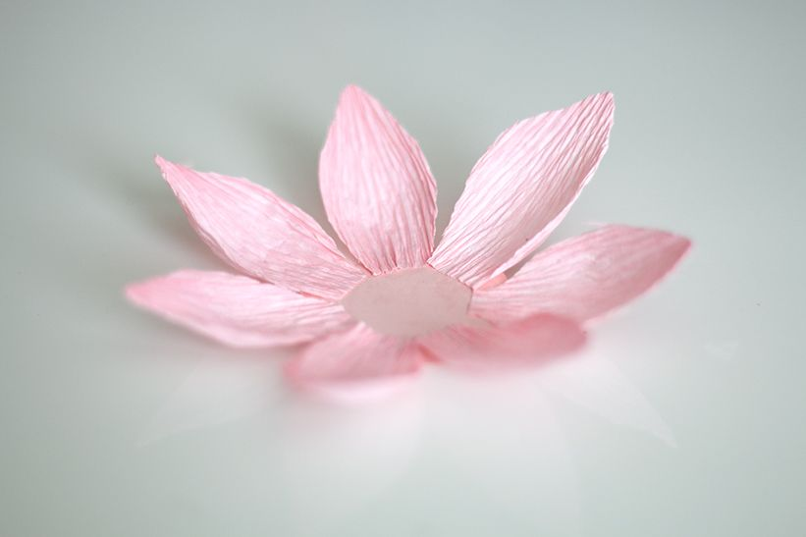
Цветы лотоса
Вырежьте из цветной бумаги цветы с длинными лепестками. При помощи карандаша закрутите лепестки к центру. А теперь опустите разноцветные лотосы на воду, налитую в таз. Буквально на ваших глазах лепестки цветов начнут распускаться. Это происходит потому, что бумага намокает, становится постепенно тяжелее и лепестки раскрываются.
Естественная лупа
Если вам понадобилось разглядеть какое-либо маленькое существо, например паука, комара или муху, сделать это очень просто.Посадите насекомое в трехлитровую банку. Сверху затяните горлышко пищевой пленкой, но не натягивайте ее, а, наоборот, продавите ее так, чтобы образовалась небольшая емкость. Теперь завяжите пленку веревкой или резинкой, а в углубление налейте воды. У вас получится чудесная лупа, сквозь которую прекрасно можно рассмотреть мельчайшие детали.Тот же эффект получится, если смотреть на предмет сквозь банку с водой, закрепив его на задней стенке банки прозрачным скотчем. Не забудьте выпустить насекомое.
Чудесные спички
Вам понадобится 5 спичек. Надломите их посредине, согните под прямым углом и положите на блюдце. Капните несколько капель воды на сгибы спичек. Наблюдайте. Постепенно спички начнут расправляться и образуют звезду. Причина этого явления, которое называется капиллярность, в том, что волокна дерева впитывают влагу.
Умывальников начальник. Сделать умывальник - это просто
Малыши имеют одну особенность: они испачкаются всегда, когда к тому есть хоть малейшая возможность. И целый день водить ребенка домой умываться довольно хлопотно , к тому же дети не всегда хотят уходить с улицы. Решить этот вопрос очень просто. Сделайте вместе с ребенком простой умывальник.
Для этого вам нужно взять пластиковую бутылку, на ее боковой поверхности примерно на 5 см от донышка сделать шилом или гвоздем отверстие. Работа закончена, умывальник готов. Заткните сделанное отверстие пальцем, налейте доверху воды и закройте крышку. Слегка отвинчивая ее, вы получите струйку воды, завинчивая - вы "закроете кран "своего умывальника.

Куда делись чернила?
В пузырек с водой капните чернил или туши, чтобы раствор был бледно-голубым. Туда же положите таблетку растолченного активированного угля. Закройте горлышко пальцем и взболтайте смесь. Она посветлеет на глазах. Дело в том, что уголь впитывает своей поверхностью молекулы красителя и его уже и не видно.
Всем поровну
Возьмите обычную вешалку-плечики , два одинаковых контейнера (это могут быть также большие или средние одноразовые стаканчики и даже алюминиевые банки из-под напитков, правда, у банок надо обрезать верхнюю часть). В верхней части емкости сбоку, напротив друг друга, сделайте два отверстия, вставьте в них любую веревку и прикрепите к вешалке, которую повесьте, например, на спинку стула. Уравновесьте контейнеры. А теперь в такие импровизированные весы насыпьте или ягоды, или конфеты, или печенье, и тогда дети не будут спорить, кому досталось вкусностей больше.
Вареное или сырое?
Если на столе лежат два яйца, одно из которых сырое, а другое вареное, как можно это определить? Конечно, каждая хозяйка сделает это с легкостью, но покажите этот опыт ребенку - ему будет интересно.
Конечно, он вряд ли свяжет это явление с центром тяжести. Объясните ему, что в вареном яйце центр тяжести постоянен, поэтому оно крутится. А у сырого яйца внутренняя жидкая масса является как бы тормозом, поэтому сырое яйцо крутиться не может.
"Волшебные зеркала" или 1? 3? 5?
Поставьте два зеркала под углом больше чем 90°. В угол положите одно яблоко.
Вот тут и начинается, но только начинается, настоящее чудо. Яблок стало три. А если постепенно уменьшать угол между зеркалами, то количество яблок начинает увеличиваться. Другими словами, чем меньше угол сближения зеркал, тем больше отразится предметов. Спросите у своего ребенка, можно ли из одного яблока сделать 3, 5, 7, не используя режущие предметы. Что он вам ответит? А теперь поставьте вышеописанный опыт.
Куда делся запах?
Возьмите кукурузные палочки, положите их в банку, в которую заранее был капнут одеколон, и закройте ее плотной крышкой. Через 10 минут, открыв крышку, вы запаха не почувствуете: его поглотило пористое вещество кукурузных палочек. Такое поглощение цвета или запаха называют адсорбцией.
Понятие об электрических зарядах
Надуйте небольшой воздушный шар. Потрите шар о шерсть или мех, а еще лучше о свои волосы, и вы увидите, как шар начнет прилипать буквально ко всем предметам в комнате: к шкафу, к стенке, а самое главное - к ребенку. Это объясняется тем, что все предметы имеют определенный электрический заряд. В результате контакта между двумя различными материалами происходит разделение электрических разрядов.
Танцующая фольга
Нарежьте алюминиевую фольгу (блестящую обертку от шоколада или конфет) очень узкими и длинными полосками. Проведите расческой по своим волосам, а затем поднесите ее вплотную к отрезкам. Полоски начнут "танцевать". Это притягиваются друг к другу положительные и отрицательные электрические заряды.
Вися на голове, или Можно ли висеть на голове?
Сделайте легкий волчок из картона, насадив его на тонкую палочку. Нижний конец палочки заострите , а в верхний воткните портновскую булавку (с металлической, а не пластмассовой головкой) поглубже, чтобы была видна только головка. Пустите волчок "танцевать "на столе, а сверху поднесите к нему магнит. Волчок подпрыгнет, и булавочная головка пристанет к магниту, но, интересно, он не остановится, а будет вращаться, "вися на голове".

Консультация
«О соблюдении правил дорожного движения»

Уважаемые папы и мамы, дедушки и бабушки, постарайтесь найти время и побеседовать со своими детьми на тему о соблюдении правил дорожного движения на дорогах. Помогите вашему ребенку сохранить жизнь и здоровье на дороге!

Ежедневно напоминайте детям о Правилах безопасного поведения на дороге:

- научите ребенка ориентироваться в условиях большого города, своего района, неоднократно показывайте ему, как нужно правильно переходить через проезжую часть;
- не оставляйте надолго ребенка без внимания;
- научите ребенка правильно выбирать место для игр, в том числе для катания на велосипедах.
- Не нарушайте правила дорожного движения, ведь дети копируют поведение взрослых, без вас они будут вести себя также.
- На дороге, проезжей части или обочине вы всегда должны помнить о том, что являетесь примером для подражания своим детям и от вас, родителей, поведения зависит безопасность ребёнка.
- Привлекайте ребёнка к участию в ваших наблюдениях обстановки на дороге.
- Показывайте ему машины, которых следует остерегаться, которые готовятся поворачивать, едут с большой скоростью.
- Подчёркивайте свои движения: поворот головы для осмотра дороги, остановку для пропуска машины. Если ребёнок заметил это, значит, он обучается на Вашем примере.
- Находясь на улице, всегда крепко держите ребёнка за руку, даже если Вы находитесь в нескольких метрах от проезжей части.
- Переходите дорогу только по пешеходным переходам или на перекрестках по линии тротуаров. Пользуясь одним и тем же маршрутом, выберите самое безопасное место для перехода - подземный или регулируемый пешеходный переход. Если Вы своим примером приучите ребёнка ходить, где ему захочется, никто не в силах будет его переучить.
- Перед началом перехода необходимо остановиться на тротуаре, не ближе полуметра от края, и осмотреть проезжую часть.
- Если дорога узкая, то следует начинать переход тогда, когда вы сможете перейти через проезжую часть, не задерживаясь на середине дороги. Если вы прошли только половину пути, заметили приближающийся к вам транспорт, следует остановиться и дождаться его проезда. Ни в коем случае не возвращайтесь обратно, не делайте шаг назад. Будьте спокойны сами и спокойно держите ребёнка.
- Если дорога широкая, дойдя до середины, следует еще раз осмотреть ту сторону, откуда: возможно появление автомобиля. Автомобиль мог находиться далеко от вас или был не виден.
- Не начинайте переход, если вы подошли к светофору, на котором уже горит разрешающий сигнал пешеходам. Помните: сигналы меняются через несколько секунд. Ребёнок должен привыкнуть к тому, что переход улицы следует начинать только после того, как на светофоре загорелся зелёный сигнал для пешехода.
- Никогда не переходите дорогу на красный или жёлтый сигнал светофора.
- Если ребёнок сделает это с вами, он так будет поступать и без Вас.
- Не переходите дорогу, не доходя нескольких метрах до пешеходного перехода, боясь не успеть на «зёленый». Транспорт на этом участке еще движется.

- Если на вашем пути расположен светофор с вызывным устройством, научите ребенка правильно обращаться с «кнопкой»: после нажатия проходит разное время до включения разрешающего сигнала. Поэтому следует нажать на кнопку и ожидать, пока на пешеходном светофоре появится «зелёный человечек». После этого, убедившись, что транспорт остановился, следует начинать переход.
- Никогда не переходите дорогу наискосок. Идти следует строго под прямым углом к обочине. Сами взрослые, может быть, и успеют перейти, но ребёнок один не будет видеть дорогу и возможной опасности, время его нахождения на проезжей части возрастает.
- Скорость перехода через дорогу и размер своего шага соизмеряйте с возможностью малыша. И вы, и он должны идти спокойным шагом.
- Не выходите с ребёнком из-за стоящих и движущихся машин, кустарников, снежных сугробов, киосков, не осмотрев предварительно дороги. Это типичная ошибка и нельзя допускать, чтобы дети её повторяли.
- Не посылайте ребёнка переходить или перебегать дорогу впереди Вас, идти самостоятельно, когда Вы находитесь на противоположной стороне. Этим Вы обучаете его идти через дорогу, не глядя по сторонам.
- В случае отсутствия тротуара или невозможности двигаться по обочине, следует идти по краю проезжей части навстречу движения транспорта. Ребенок должен находиться слева от вас. Не забывайте держать его за руку.
- Следуя по тротуару, пешеходной дорожке, придерживайтесь принципа правостороннего движения (так же, как идут автомобили). Ребёнок должен находиться всегда дальше от проезжей части (ближе к середине тротуара). Никогда не ведите ребенка со стороны дороги.
- Пресекайте попытки детей устраивать игры возле проезжей части. Отвлечение внимания от окружающей обстановки грозит выбегом на проезжую часть, где, как запомнилось ребёнку, несколько секунд назад никого не было. Вы должны дойти до пешеходного перехода или (в случае его отсутствия вблизи) дождаться, когда транспорт отойдет. В этом случае вы хорошо будете видеть дорогу в обе стороны и сами будете видны водителям. Если вы научите так поступать своего ребёнка, то вы сможете быть за него спокойны.
- Находясь в ребёнком в автомобиле, приучите его садиться только на заднее сиденье. Также поступайте и сами, если Ваш ребёнок еще не самостоятелен.
- Ни в коем случае не разрешайте детям стоять (особенно между водительским и передним пассажирским сиденьем): небольшое торможение, проезд по неровной дороге может привести к травмам.
- Из любого транспортного средства первым выходит взрослый человек, затем он помогает выйти ребёнку. В противном случае ребенок может упасть или побежать на проезжую часть дороги. В транспорт ребёнок садится первым.
- Если после выхода из автомобиля, автобуса или другого транспортного средства вам необходимо перейти через дорогу, то помните: опасно обходить стоящий транспорт, в т.ч. и легковой, с любой стороны

ПАМЯТКА ДЛЯ РОДИТЕЛЕЙ ПО ОБУЧЕНИЮ ДЕТЕЙ

ПРАВИЛАМ ДОРОЖНОГО ДВИЖЕНИЯ
Приучите ребенка переходить дорогу размеренным шагом, ребенок должен твердо знать, что бежать через дорогу опасно.

Учите ребенка смотреть. У ребенка должен быть выработан твердый навык: прежде, чем сделать первый шаг с тротуара, необходимо осмотреть дорогу во всех направлениях. Это должно быть доведено до автоматизма.

Приучите ребенка, что при переходе дороги нельзя отвлекаться на посторонние вещи, разговоры.

Объясните ребенку, что дорогу переходить можно только в установленных местах: на пешеходном переходе или перекрестке. Если пешеходный переход регулируемый, то, как и красный, желтый сигнал светофора является запрещающим, т.к. водители могут заканчивать движение.

Учите ребенка наблюдать за обстановкой на дороге: показывайте ему те машины, которые готовятся поворачивать, едут с большой скоростью и т.д.

Объясните ребенку, что выходить на проезжую часть из-за кустов, сугробов, машин очень опасно. Предварительно необходимо осмотреть дорогу, а еще лучше перейти ее там, где она хорошо просматривается в обе стороны.

Приучите ребенка, что из транспортного средства взрослый всегда выходит первым, из автомашины - только в сторону тротуара или обочины.

Не разрешайте ребенку играть на проезжей части и вблизи нее.

Иди по тротуару лучше, если со стороны проезжей части будет взрослый. Маленьких детей надо крепко держать за руку, и быть готовым удержать при попытке вырваться - это довольно частая причина ДТП с участием дошкольников.

Объясните ребенку, что во дворе тоже могут быть машины, поэтому выбегать из подъезда опасно.

ПОМНИТЕ!

Ребенок учится законам улицы, беря пример с Вас – родителей и других взрослых. Пусть Ваш пример учит дисциплинированному поведению на улице не только вашего ребенка, но и других детей.

Старайтесь сделать все возможное, чтобы оградить детей от несчастных случаев на дорогах!

Уважаемые взрослые, помните, здоровье детей - в наших руках!

